中国计量学院200 9 ~ 20 10 学年第 2 学期
《 数学物理方法 》课程
试卷（B）参考答案及评分标准
开课二级学院： 光电学院 ，学生班级： 08光信1，2，教师： 李劲松
一、填空(每空4分)
1. 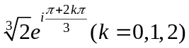 2.0 3.（3x²⁻1）/2 4. :以原点为中心的单位圆: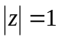
5.满足C-R条件且一阶偏微分连续 6. cosxcosat + 2 t， 7. 泛定方程和边界条件为齐次，
8. 0, 9. 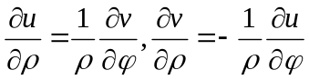, 10. cosnx
二.
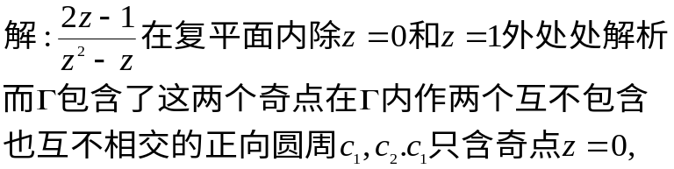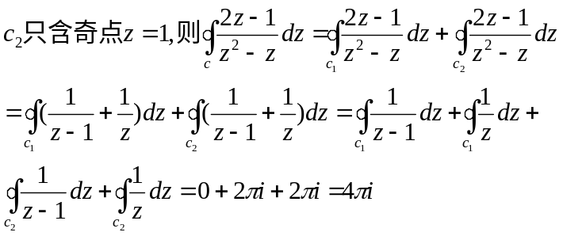
三. 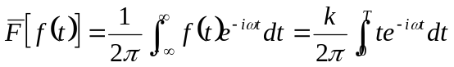
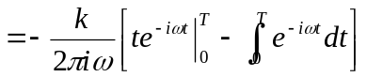
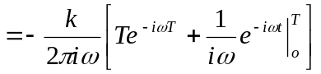
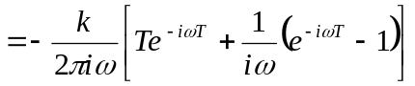
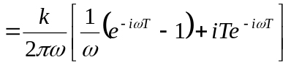

四.解
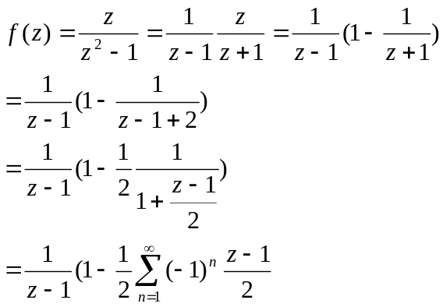
五． 令 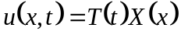
将(4)代入(1)，(2)分离变量得
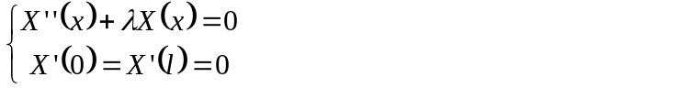
及 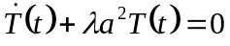
解得固有值
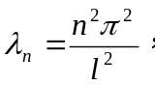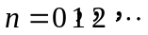
固有函数系 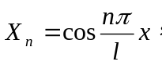
将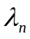代入解得
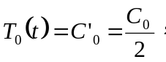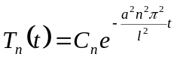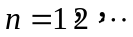
所以的形式解为
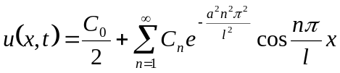
令(满足初始得条件 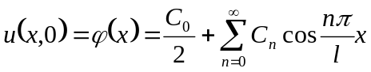
即为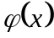在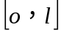上的Fourier余弦展式.

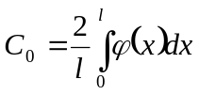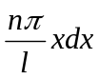
带有系数即为所求.

六．解
在极坐标系下方程为
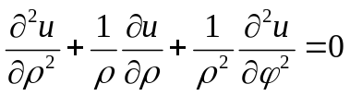 ③
⑴ 令
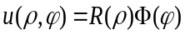
则 ③式变为
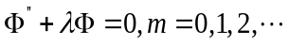 ④
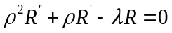 ⑤
而由于问题的单值性，本定解问题还应附上自然边界条件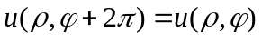，
故有
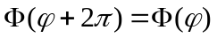 ⑥
⑵ 解本征值问题 ④ ⑥ 得
⑶将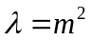代入方程⑤并求解得
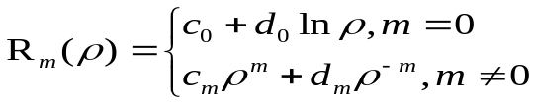
于是得
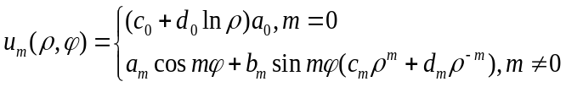
⑷迭加，得
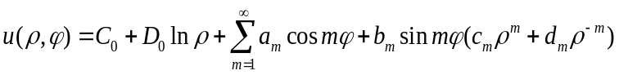 ⑦
⑦式即在
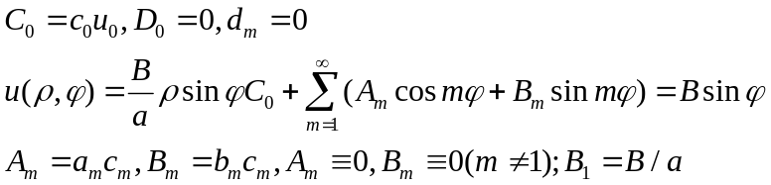
极坐标系中Laplace方程带有周期性边界条件的解
其中
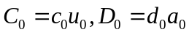
而由物理问题的有限性，本定解问题还应附上自然边界条件
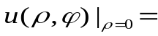有限 ⑧
将边界条件⑧代入解⑦，得
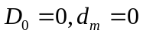
于是有
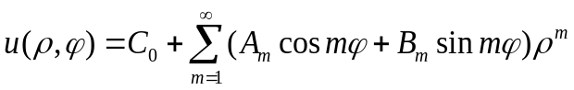 ⑨
⑨式为Laplace方程在圆内的解的一般表示，，其中
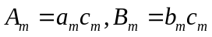
再将边界条件②代入解⑨得
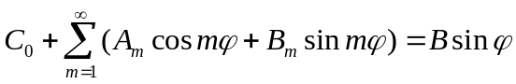
故有
即有
从而有
